实 验 报 告

辽宁科技大学_计算机与软件工程学院 2022年 10月26日
课名：面向对象与分析 |  | 实验项目名称： 类图建模
班级：软件20-4 | 姓名： 于有为 |  | 学号：120203504005 | 任课教师：李林林
实验目的：
熟练掌握使用EA/Rational Rose等工具建立类图的方法；掌握类之间关联关系、聚合关系、组成关系、泛化关系、实现关系、依赖的区别和联系；能够利用类对象之间的关系描述面向对象系统的结构；能够对类的属性、方法进行定义。

实验内容：
1、学习使用EA/Rose建立类对象模型的方法。
2、对于给定的需求陈述（详见书153页），按照类对象建模的步骤建立大学课程注册课程系统的类图。
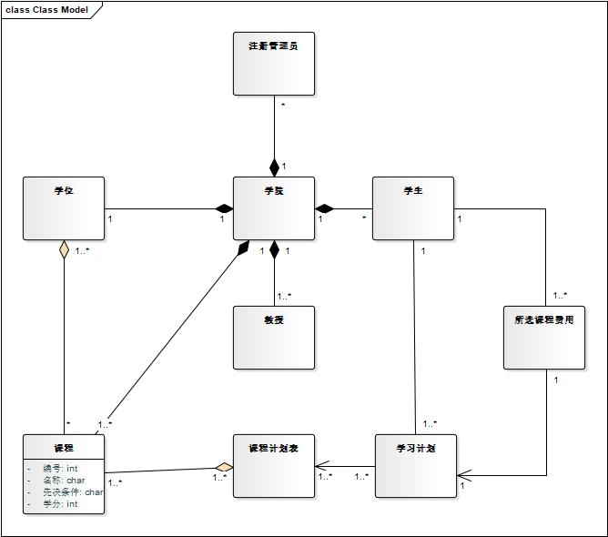
3、根据描述创建一个类图。学生（Student）可以是在校生（UnderGraduate）或者毕业生（Graduate）。在校生可以做助教（Tutor）。一名助教可以指导一名学生。教师（Teacher）和教授（Professor）属于不同级别的教员（Instructor）。一名教师助理（TeacherAssistant）可以协助一名教师和一名教授，一名教师只能有一名教师助理，一名教授可以有５名教师助理。教师助理都是毕业生。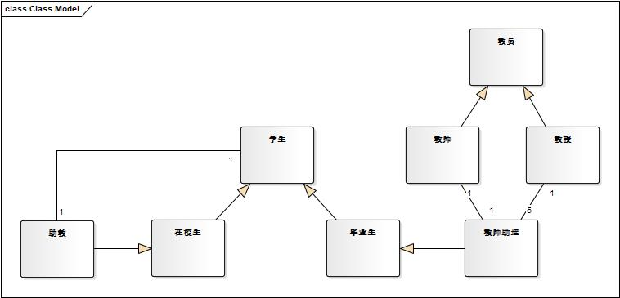
4.根据下列代码绘制类图。
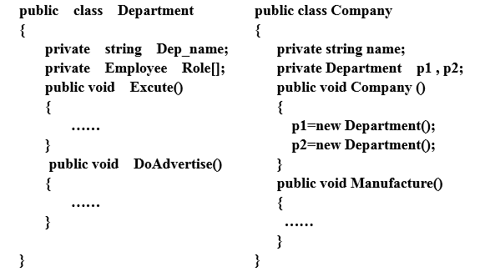
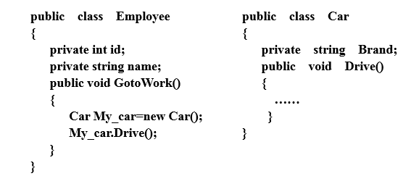

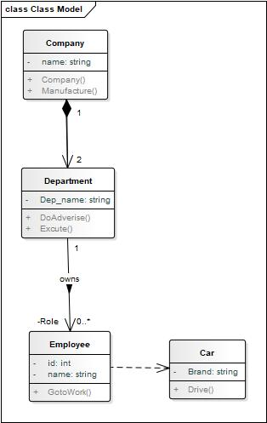

心得体会
通过本次实验学习了使用EA对对象图的绘制，类之间的关系有关联（聚合组合）依赖泛化实现。其中根据代码描述来绘制类图还有所欠缺，希望通过课上老师的讲解可以查漏补缺。

评语：

优：态度认真，遵守纪律，能很好的完成实验内容要求，全面的掌握了专业知识和专业技能，报告结构合理，逻辑很清晰，格式符合规范。
良：态度认真，遵守纪律，能较好完成实验内容要求，较好的掌握了专业知识和专业技能，报告结构合理，逻辑比较清晰，格式符合规范。
中：态度比较认真，遵守纪律，能按时完成实验内容要求，较好的掌握了专业知识和专业技能，报告结构基本合理，逻辑比较清晰，格式基本符合规范。
及格：态度比较认真，遵守纪律，基本能按时完成实验内容要求，基本掌握了专业知识和专业技能，报告结构基本合理，逻辑基本清晰，格式基本符合规范。
不及格：态度不认真，不遵守纪律，不能按时完成实验内容要求，不能掌握专业知识和专业技能，文字不通顺，逻辑不清晰，格式不符合规范。

